

**UNIVERSIDADE FEDERAL DO CEARÁ**

**CENTRO DE XXXXXXXXXXX**

**DEPARTAMENTO DE XXXXX**

**PROGRAMA DE PÓS-GRADUAÇÃO EM XXXXXXXXXX**

**DENISE VITORIANO SILVA**

**A ESTRATÉGIA DE DESENVOLVIMENTO DO BANCO XP À LUZ DA TEORIA DE ESTRATÉGIA COMO PRÁTICA SOCIAL**

**FORTALEZA**

**2022**

DENISE VITORIANO SILVA

TÍTULO DO TRABALHO: SUBTÍTULO (se houver)

Tese ou Dissertação apresentada ao Programa de Pós-Graduação em Xxxxxxxxxxxxx da Universidade Federal do Ceará, como requisito parcial à obtenção do título de xxxxxxxxxxx em Xxxxxxxxxxxx. Área de concentração: Xxxxxxxx.

Orientador: Prof. Dr. Xxxxxxxx Xxxxxxxx.

Coorientador (se houver): Prof. Dr. Xx Xx.

FORTALEZA

2022

___________________________________________________________________________

Página reservada para ficha catalográfica.

Utilize a ferramenta online [Catalog!](http://www.biblioteca.ufc.br/servicos-e-produtos/1137-elaboracao-de-ficha-catalografica) para elaborar a ficha catalográfica de seu trabalho acadêmico, gerando-a em arquivo PDF, disponível para download e/ou impressão. (<http://www.fichacatalografica.ufc.br/>)

___________________________________________________________________________

NOME DO ALUNO

TÍTULO DO TRABALHO: SUBTÍTULO (se houver)

Tese ou Dissertação apresentada ao Programa de Pós-Graduação em Xxxxxxxxxxxxx da Universidade Federal do Ceará, como requisito parcial à obtenção do título de xxxxxxxxxxx em Xxxxxxxxxxxx. Área de concentração: Xxxxxxxx.

Aprovada em: xx/xx/xxxx.

BANCA EXAMINADORA

________________________________________

Prof. Dr. Xxxxxxxxx Xxxxxxx (Orientador)

Universidade Federal do Ceará (UFC)

_________________________________________

Prof. Dr. Xxxxxxxxx Xxxxxxx

Universidade Federal do Ceará (UFC)

_________________________________________

Prof. Dr. Xxxxxxxxx Xxxxxxx

Universidade Estadual do Ceará (UECE)

A Deus.

Aos meus pais, Xxxxx e Xxxxxx.

**AGRADECIMENTOS**

À Instituição Xxxxx, pelo apoio financeiro com a manutenção da bolsa de auxílio. Informe: a CAPES estabeleceu um padrão obrigatório para se fazer os agradecimentos nas publicações. Para mais informações consulte a Portaria nº 206, de 4 de setembro de 2018, da CAPES.

Ao Prof. Dr. Xxxxx Xxxxx Xxxxx, pela excelente orientação.

Aos professores participantes da banca examinadora Xxxxx Xxxxx Xxxxx e Xxxxx Xxxxx Xxxxx pelo tempo, pelas valiosas colaborações e sugestões.

Aos professores entrevistados, pelo tempo concedido nas entrevistas.

Aos colegas da turma de mestrado, pelas reflexões, críticas e sugestões recebidas.

“Citação relacionada com o tema do trabalho, com indicação de autoria.” (AUTOR, ano, p. x). Em caso de dúvidas consulte a norma ABNT NBR 10520 ou o Guia de Normalização para Elaboração de Citações.

**RESUMO**

Apresentação concisa dos pontos relevantes do documento, fornecendo uma visão rápida e clara do conteúdo. Recomenda-se a elaboração de resumo informativo, apresentando finalidades, metodologia, resultados e conclusões do trabalho. Convém usar o verbo na terceira pessoa e que o resumo tenha de 150 a 500 palavras. Deve ser redigido em parágrafo único, mesma fonte do trabalho, e espaçamento entrelinhas 1,5. As palavras-chave devem ser em letras minúsculas, exceto nos casos de substantivos próprios e nomes científicos; separadas por ponto e vírgula e finalizadas por ponto. Convém indicar três palavras-chave, no mínimo. Resumo resumo resumo resumo resumo resumo resumo resumo resumo resumo resumo resumo resumo resumo resumo resumo resumo resumo resumo resumo resumo resumo resumo resumo resumo resumo resumo resumo resumo resumo resumo resumo resumo resumo resumo resumo.

**Palavras-chave**: palavra 1; palavra 2; palavra 3.

**ABSTRACT**

Tradução do resumo para outro idioma de propagação internacional (em inglês ABSTRACT, em francês RESUMÉ, em espanhol RESUMEN). Abstract abstract abstract abstract abstract abstract abstract abstract abstract abstract abstract abstract abstract abstract abstract abstract abstract abstract abstract abstract abstract abstract abstract abstract abstract abstract abstract abstract abstract abstract abstract abstract abstract abstract abstract.

**Keywords**: palavra 1; palavra 2; palavra 3.

**LISTA DE FIGURAS**

|  |  |  |
| --- | --- | --- |
| Figura 1 | * Organização do conhecimento/Representação da informação, Organização da informação/Representação da informação .................................................. | 18 |
| Figura 2 | * Ciclo da informação .......................................................................................... | 18 |

**LISTA DE GRÁFICOS**

|  |  |  |
| --- | --- | --- |
| Gráfico 1 | * Distribuição dos alunos de Horizonte nas redes estadual, municipal e privada ........................................................................................................... | 16 |
| Gráfico 2 | * Distribuição dos documentos analisados por programa de pós-graduação .. | 17 |

**LISTA DE TABELAS**

|  |  |  |
| --- | --- | --- |
| Tabela 1 | * Distribuição dos documentos analisados por programa de pós-graduação... | 20 |
| Tabela 2 | * População brasileira por situação em domicílio em 2003 ............................. | 20 |

**LISTA DE ABREVIATURAS E SIGLAS**

|  |  |
| --- | --- |
| ABNT | Associação Brasileira de Normas Técnicas |
| IBGE | Instituto Brasileiro de Geografia e Estatística |
| NBR | Norma Brasileira Regulamentar |
| PUCPR | Pontifícia Universidade Católica do Paraná |
| SIBI | Sistema Integrado de Bibliotecas |
| trad. | Tradutor |

**LISTA DE SÍMBOLOS**

|  |  |
| --- | --- |
| $ | Dólar |
| % | Porcentagem |
| **£** | Libra |
| **¥** | Iene |
| € | Euro |
| **§** | Seção |
| **©** | Copyright |
| **®** | Marca Registrada |

**SUMÁRIO**

|  |  |  |
| --- | --- | --- |
| **1** | **INTRODUÇÃO** ................................................................................................. | 14 |
| **2** | **TÍTULO DA SEÇÃO PRIMÁRIA** .................................................................. | 15 |
| **2.1** | **Título da seção secundária ...............................................................................** | 15 |
| ***2.1.1*** | ***Título da seção terciária* .....................................................................................** | **16** |
| *2.1.2.1* | *Título da seção quaternária* **................................................................................** | **16** |
| 2.1.2.1.1 | Título da seção quinária ...................................................................................... | 17 |
| **3** | **TÍTULO DA SEÇÃO PRIMÁRIA** .................................................................. | 20 |
| **4** | **CONCLUSÃO**................................................................................................... | 21 |
|  | **REFERÊNCIAS** ................................................................................................ | 22 |
|  | **APÊNDICE A – INSTRUMENTO DE COLETA DE DADOS** ..................... | 23 |
|  | **APÊNDICE B – TERMO DE CONSENTIMENTO** ...................................... | 24 |
|  | **ANEXO A – TRECHO DA CARTA DO LÍDER DO POVO SEATTLE** ..... | 25 |
|  | **ANEXO B – LEI Nº17.496, 25.05.2021 (D.O. 26.05.21)** ................................. | 26 |

# INTRODUÇÃO

Início da parte textual do trabalho. Tem como finalidade dar ao leitor uma visão concisa do tema investigado, ressaltando se: o assunto de forma delimitada, ou seja, enquadrando-o sob a perspectiva de uma área do conhecimento, de forma que fique evidente sobre o que se está investigando; a justificativa da escolha do tema; os objetivos do trabalho; o objeto de pesquisa que será investigado durante o transcorrer da pesquisa.

Todo texto deve ser digitado em fonte Times New Roman ou Arial, tamanho 12, inclusive a capa, com exceção das citações com mais de três linhas, notas de rodapé, paginação, dados internacionais de catalogação-na-publicação (ficha catalográfica), legendas e fontes das ilustrações e das tabelas, que devem ser em fonte tamanho 10. O texto deve ser justificado, exceto as referências, no final do trabalho, que devem ser alinhadas a esquerda.

Todos os autores citados devem ter a referencia incluída em lista no final no trabalho.

Área geral: Administração

Assunto: estratégia

Recorte (delimitar o tema):

estratégia uma empresa deve buscar diferenciais competitivos

bancos digitais no Brasil, fintechs, revolução no setor bancário

Delimitar objeto de estudo:

População: investidores

Inserir um termo de estudo:

O poder/contribuição/influência dos bancos digitais para/e o crescimento/a ampliação do número de investidores no Brasil

O crescimento dos bancos digitais e a ampliação do número de investidores no Brasil

- oportunidade para os bancos digitais pegarem o público e direcionar para investimento

- uma forma das corretoras fazerem cross sell, além de pegarem público que usa o banco para direcionarem para a corretora

- credibilidade do consumidor com os bancos digitais: se vc confia

Palavras-chaves: bancos digitais / bancos digitais no Brasil / investidores / investidores no Brasil

Problema de pesquisa:

- De que forma a atuação dos bancos digitais pode influenciar na ampliação do número de investidores no Brasil?

As Contribuições da gestão de pessoas e o papel dos recursos humanos nas empresas de call center da cidade de São Paulo - SP.

De que forma a atuação dos recursos humanos contribuem na gestão de pessoas das empresas de call center?

Justificativa:

- Corretoras de investimento, como a XP Investimentos (citar outras), estão criando bancos para aumentarem, sobretudo, o número de clientes e, consequentemente, ampliarem o número de investidores captando novos clientes e fidelizando aqueles que já são clientes. Já, quem nasceu como banco digital faz o caminho contrário, como o Nubank, que recentemente adquiriu a Easy Invest, agora Nu Invest, como forma de oferecer aos seus clientes maiores opções de investimentos, atingir o público da própria Easy Invest e competir com demais corretoras que abriram a frente de banco digital.

- É importante entender essa nova dinâmica do mercado financeiro que está surgindo desde 2021, ainda mais depois do lançamento do Open Banking pelo Banco Central do Brasil, em que os dados dos clientes poderão ser compartilhados entre as instituições, desde que eles autorizem.

Nesse contexto, entender essa nova dinâmica do mercado financeiro torna-se relevante devido à escassa literatura sobre o tema e pela provável influência dos bancos digitais na disseminação do conhecimento sobre investimentos e, consequentemente, futuro crescimento na quantidade de investidores do Brasil.

O interesse neste estudo surgiu após ser observado o movimento da corretora XP Investimentos ao fundar um banco digital (qual o objetivo?) em 2021 na mesma época em que o Banco Central do Brasil passou a divulgar ações para a implantação do Open Banking no país. Logo em seguida, durante o final do mesmo ano, a fintech Nubank comprou a corretora de investimentos Easy Invest (qual era o principal objetivo?), como forma de oferecer aos seus clientes produtos de investimentos.

Atualmente, o número de investidores no Brasil é de cerca de X%, o que é baixo se compararmos ao país Y de economia parecida ou o número vem crescendo ao longo dos anos fazendo com que as organizações do mercado financeiro passem a disputar esses consumidores. As dificuldades dos brasileiros em investir vão desde xxxxx até xxxx.

Dessa forma, é provável que os bancos digitais possam fazer parte, direta ou indiretamente, do crescimento da quantidade de investidores no Brasil, disseminando conhecimento, simplificando e abrangendo diversas camadas da população.

Objetivo geral:

Analisar a atuação dos bancos digitais na ampliação do número de investidores no Brasil.

Objetivos específicos:

- Descrever a atuação dos bancos digitais no Brasil

- Descrever o perfil da população brasileira que investe

- Analisar como os bancos digitais podem influenciar no crescimento do número de investidores no Brasil.

Estratégia de ofertar novos produtos para os clientes como forma de obter vantagem competitiva fazendo com que o dinheiro continue circulando dentro do próprio grupo, sem ir para a concorrência.

Também é uma forma de expandir o mercado da empresa, aumentar o share of wallet (dinheiro investido do cliente dentro da empresa / total dinheiro disponível), fazer cross selling.

Bancos digitais que também têm o braço de corretoras:

- Nubank e NuInvest, antiga Easy Invest

- Banco Origianl e Agente Original

- BTG Pactual (banco digital e corretora)

Corretoras que também têm o braço de banco digital:

- XP Investimentos e Banco XP

- Modalmais e Banco Modalmais (em processo de compra pela XP Inc)

Objetivo geral:

- impulsionar as discussões da criação do Banco XP pela corretora XP Investimentos para os temas de estratégia de (crescimento) em meio a inovação tecnológica e competitividade no mercado financeiro brasileiro.

Objetivos específicos (focar na XP aqui):

- Descrever a atuação das corretoras no Brasil

- Descrever a atuação dos bancos digitais no Brasil

- Analisar xxx

- todo: sondar os gestores para participar da pesquisa e estratégia da empresa em mudança no setor, tendencias sociais e de consumo, novos produtos

[27/04 10:32] Lisandro Lopez

Fala Geral, tudo bem? Como o Thiago Maffra contou ontem, em primeira mão, no Vamos, XP Inc.!, estamos inaugurando hoje o primeiro Espaço XP, aqui em Manaus, localizado em uma área de 250 m² dentro da Cristal Tower. Esse espaço foi idealizado para ser um hub de experiências onde poderemos colocar em ainda mais em prática o nosso valor de Foco no Cliente, trabalhando novas estratégias que coloquem nosso principal stakeholder como prioridade. Queremos que eles tenham uma experiência exclusiva, participem de atividades interativas sobre educação financeira, talks, workshops e muito mais com a presença de pessoas dos nossos times. Já temos agendados, por exemplo, encontros com o Caio Megale, Fernando Figueiredo Ferreira e o Pablo Spyer. Escolhemos Manaus para começar esse projeto pois vimos que a região é um dos principais e mais estratégicos hubs de negócios do país e temos uma grande oportunidade de aumentar a nossa operação por aqui. Mas, também vemos potencial para levarmos essa experiência para clientes de outras regiões. Como sempre falamos aqui na XP, esse é só o começo! E, se você mora ou estiver em Manaus, ficaremos muito animados de te ver por aqui.

(29 curtiu)

<https://teams.microsoft.com/l/message/19:f06777bb1e5a4ee9afd4de65dd6160fc@thread.skype/1651066329623?tenantId=cf56e405-d2b0-4266-b210-aa04636b6161&amp;groupId=688e5a24-3225-44b6-bdda-8880b6375cc2&amp;parentMessageId=1651066329623&amp;teamName=XP Inc.&amp;channelName=Geral&amp;createdTime=1651066329623>

Podcast da xp

<https://open.spotify.com/show/3fZF2FaeRk1bASledN1Ugk>

Objetivo geral:

Analisar a atuação dos bancos digitais na ampliação do número de investidores no Brasil.

Objetivos específicos:

- Descrever a atuação dos bancos digitais no Brasil

- Descrever o perfil da população brasileira que investe

- Analisar como os bancos digitais podem influenciar no crescimento do número de investidores no Brasil.

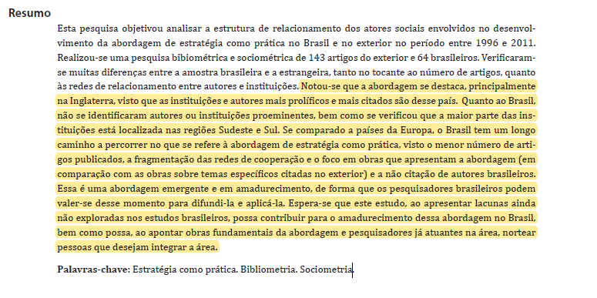

Fonte: Estratégia como prática: análise longitudinal por meio de bibliometria e sociometria

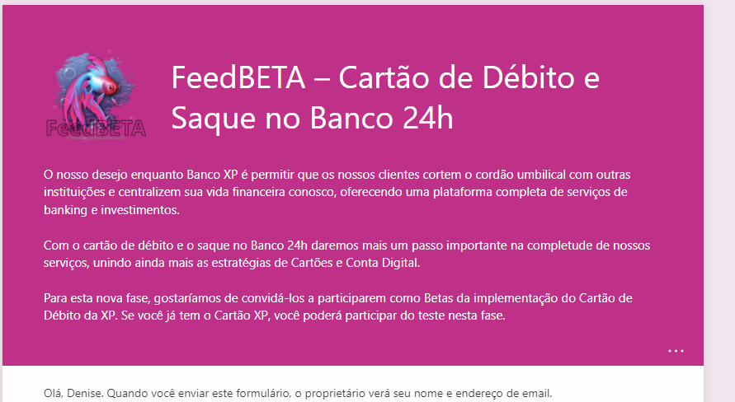

**Justificativa por usar a ECP:**

Assim, vinte e seis anos após a divulgação do primeiro artigo sobre ECP e após dezoito anos dos primeiros artigos terem sido publicados em uma revista brasileira, é possível contribuir com o desenvolvimento da produção acadêmica sob essa perspectiva (WALTER, S. A.; BACH, T. M.; BARBOSA, F., 2012 Estratégia como prática: análise longitudinal por meio de bibliometria e sociometria). Por isso, considera-se importante analisar o campo de conhecimento em estratégia como prática para contribuir com o desenvolvimento dessa nova perspectiva, bem como para comparar o seu desenvolvimento no Brasil.

Colocar número de artigos, publicações no Brasil comparando com os da Europa (nos estudos bibliométricos tem essa estatística): Em relação ao Brasil, não foi possível identificar autores ou instituições proeminentes, haja vista que a abordagem de estratégia como prática é mais re­cente no país. Se comparado a países como Inglaterra e Escócia, que se destacaram na amostra internacional, o Brasil tem um longo caminho a percorrer, visto o menor número de artigos publicados, a fragmentação das redes de cooperação e o foco em obras que apre­sentam a abordagem (em comparação com as obras sobre temas específicos citadas no exterior) e a não citação de autores brasileiros. Todavia, essa é uma abordagem emergente, de forma que os pesquisa­dores brasileiros podem valer-se desse momento de desenvolvimento da perspectiva para difundi-la no Brasil, buscando contribuir com seu processo de consolidação. Fonte: Estratégia como prática - análise longitudinal por meio de bibliometria e sociometria

Nesse contexto, desenvolveu-se este estudo, que teve por objetivo analisar a estrutura de relacionamento dos atores sociais envolvidos no desenvolvimento da abordagem de estratégia como prática na criação do Banco XP pela Corretora XP Investimentos em 2019. Assim, tem-se como pergunta de pesquisa: **xxxxxxx?**

Para atingir esse objetivo, optou-se pelo desenvolvimento de uma pesquisa documental e xxx. Como indica autor principal da pesquisa documental (xxxx), as pesquisas

Este trabalho encontra-se organizado em mais quatro seções, além desta introdução: na segunda, apresenta-se a revisão de literatura referente aos principais pressupostos da abordagem de estratégia como prática, bancos digitais e corretoras; na terceira, descrevem-se os procedimentos metodológicos adotados; na quarta, apresentam-se os resultados encontrados; e, na quinta, tecem-se as considerações finais do estudo. OBS.: é quase um copia e cola de outro artigo, tem que parafrasear mais.

A agenda da pesquisa é descobrir mais

sobre o trabalho da estratégia e como os estrategistas

aprenda a fazê-lo. O desafio para o ensino é descobrir

novas maneiras de fazer a diferença na forma como a estratégia é

realmente realizado. (1996, whittington, Strategy as Practice)

Como se destacou, a estratégia como prática é uma abordagem teórica da área de estratégia, que surgiu na década de 1990 (WHITTINGTON, 1996). Essa abordagem procura ampliar o foco de concentração na organização para incluir, também, os estrategistas, ou seja, as pessoas que, por meio de interação, formam as estratégias empregadas pelas organizações (WHITTINGTON, 1996, 2003, 2006; JOHNSON et al., 2007).

A ECP aborda como as pessoas estrategistas criam as estratégias, quais atividades desempenham, quais ferramentas utilizam e como impactam a empresa. Essa teoria foca em três aspectos: nas pessoas estrategistas (praticantes), nas atividades de rotina que desempenham e ferramentas que utilizam (práticas), e no processo da construção da estratégia (práxis).

Objetivo geral:

- impulsionar as discussões da criação do Banco XP pela corretora XP Investimentos para os temas de estratégia de (crescimento) em meio a inovação tecnológica e competitividade no mercado financeiro brasileiro.

Objetivos específicos (focar na XP aqui):

- Descrever a atuação das corretoras no Brasil

- Descrever a atuação dos bancos digitais no Brasil

- Analisar xxx

- todo: sondar os gestores para participar da pesquisa e estratégia da empresa em mudança no setor, tendencias sociais e de consumo, novos produtos

A agenda da pesquisa é descobrir mais

sobre o trabalho da estratégia e como os estrategistas

aprenda a fazê-lo. O desafio para o ensino é descobrir

novas maneiras de fazer a diferença na forma como a estratégia é

realmente realizado. (1996, whittington, Strategy as Practice)

~~ou~~

~~Como ocorre a estratégia de desenvolvimento um banco digital?~~

Objetivo geral:

Como ocorre o desenvolvimento da estratégia de um banco digital?

Compreender como ocorre o desenvolvimento da estratégia de um banco digital à luz da teoria da estratégia como prática social.

Objetivos específicos (focar na XP aqui):

- Entender a evolução da estratégia dos bancos digitais no Brasil

- Analisar a teoria da estratégia como prática social

- Compreender a relação entre o desenvolvimento da estratégia do Banco XP e a teoria da estratégia como prática social.

O objetivo deste estudo foi compreender como ocorre a dinâmica da participação dos líderes no desenvolvimento estratégico do Banco XP à luz da estratégia como prática social.

# BANCOS DIGITAIS

1. Evolução dos Bancos Digitais no Brasil

* Quando surgiu a primeira iniciativa no brasil e inspirada em que? Nos bancos digitais internacionais? Como surgiu? Quais serviços ofereciam tanto os bancos brasileiros quanto os internacionais? E depois o que aconteceu com eles?
* Por que os bancos digitais surgiram? (comportamento do consumidor!)
* Características de um banco digital
* Regulamentação no Brasil
* Linha do tempo dos bancos digitais no Brasil
* Dados/gráficos sobre bancos digitais e fintechs

No Brasil, os primeiros bancos nacionais que começaram a oferecer atendimento exclusivamente remoto e, portanto, sem o uso de agências foram o Unibanco, o Real e o Bandeirantes. A ideia de implantar um modelo de negócio digital foi inspirada nos bancos Cortal da França e First Direct da Inglaterra (VEIGA & OLIVEIRA, 2006).

Os bancos digitais são instituições financeiras autorizadas pelo Banco Central a atuar como bancos comerciais e, portanto, oferecendo produtos e serviços semelhantes aos mesmos. Seu grande diferencial é a ausência de agências físicas, a cobrança de taxas e tarifas reduzidas ou nulas e comunicação 100% por meio da interface mobile, sem a necessidade de recorrer a atendimentos presenciais.

Este tipo de instituição oferece as contas digitais que, entre seus diferenciais, conta com cobertura do FGC (Fundo Garantidor de Créditos), que cobre em até R$ 250 mil por instituição e por CPF (Cadastro Pessoa Física) ou CNPJ (Cadastro Nacional Pessoa Jurídica), em casos de extrajudicial, falência ou insolvência das instituições.

BCB:

Os bancos digitais são autorizados pelo Banco Central do Brasil (BCB) para funcionarem como instituições bancárias ou como bancos múltiplos. As instituições bancárias atuam como banco comercial ou de investimento e os bancos múltiplos operam com pelo menos duas carteiras, sendo uma delas comercial ou de investimento. Portanto, para o Banco Central, a denominação de banco digital refere-se a uma estratégia operacional e mercadológica caracterizada pelo relacionamento exclusivamente remoto com os clientes.

Deve-se obter autorização para funcionamento como uma instituição bancária, ou seja, como banco comercial ou de investimento ou, ainda, como banco múltiplo, autorizado a operar com pelo menos duas carteiras operacionais, devendo pelo menos uma delas ser carteira comercial ou de investimento. A categoria de banco digital é autodenominada, como estratégia operacional e mercadológica, tendo como ponto comum entre as instituições que assim se apresentam o relacionamento exclusivamente remoto e diferenciado com os clientes, normalmente ligado a vantagens e melhores experiências em termos de custos de serviços, facilidade de acesso e integração com outras conveniências e demandas do público.1

Não existe, atualmente, regime de autorização e funcionamento específico para bancos digitais, que devem se enquadrar às normas aplicáveis aos demais bancos para fins de autorização. No entanto, algumas instituições financeiras vêm adotando modelos de negócio exclusivamente digitais, optando pela não abertura de agências ou postos de atendimento físicos. Usualmente, esses bancos oferecem abertura de conta simplificada, dispensa ou valor mais baixo de tarifas, maior transparência, melhor experiência do cliente e integração com outros serviços financeiros de natureza complementar ou até serviços não financeiros. Essa estratégia tem sido adotada tanto por grupos empresariais novos, adquirindo uma instituição financeira já autorizada ou entrando com o processo de autorização de uma nova instituição financeira, quanto por conglomerados financeiros já consolidados, que visam a uma maior inserção nesse nicho de mercado de negócio digital.

Linha do tempo dos bancos digitais no Brasil

- Estratégia como Prática

Apresentação, propostas, justificativa, tripé e críticas de outros autores

1. Diferenças entre Bancos Digitais e Fintechs

# ESTRATÉGIA COMO PRÁTICA

* História/linha do tempo/Principais autores
* Aplicação no contexto brasileiro
* Críticas
* Modelos de entrevista (anexo/apêndice)

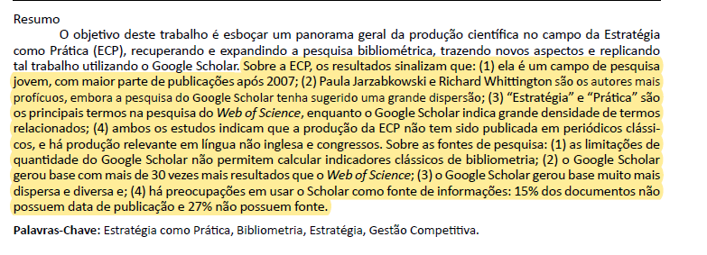

Fonte: Pesquisa bibliométrica em estratégia como prática: resultados exploratórios e comparação de fontes

Nesta seção apresenta-se a base teórico-empírica empregada, destacando a abordagem teórica que é objeto de estudo, a estratégia como prática, bem como xxxxx. Reescrever porque tá igual.

Fonte: Estratégia como prática: análise longitudinal por meio de bibliometria e sociometria, Silvana Anita Walter, Tatiana Marceda Bachl, Flaviane Barbosa 2012

A estratégia como prática (ECP) é um campo da estratégia relativamente novo, iniciado em 1996 na Inglaterra por Whittington e derivada de um movimento dos anos 1980 chamado virada da prática, da teoria social. Inclusive, os primeiros artigos sobre o assunto no Brasil, publicados na Revista de Administração de Empresas em 2004, têm Whittington e Jarzabkowski como principais autores e são tidos como motivadores das publicações brasileiras subsequentes.

As primeiras pesquisas sobre essa abordagem buscaram incluir as pessoas que criam as estratégias implementadas pelas organizações, expandindo o foco da estratégia que antes era concentrado nas organizações em si. Sendo assim, para Whittington (1996) a perspectiva da estratégia como prática social está focada em como os estrategistas agem e interagem durante todo o processo de criação da estratégia organizacional. Para o autor, a ECP procura saber quais habilidades práticas são empregadas na elaboração das atividades organizacionais, pois formalmente sabe-se pouco sobre quais são ou como os estrategistas as adquirem. Fonte: 1996 - Whittington - Strategy as practice

Os estudos de Whittington (2006) propõem um *framework* formado por três pilares interdependentes: práxis, práticas e praticantes, conforme a figura 1. O autor sugere que a estratégia pode ser vista como algo que as pessoas fazem ou praticam, ao invés da visão tradicional até então existente em que a estratégia é vista como propriedade das organizações.

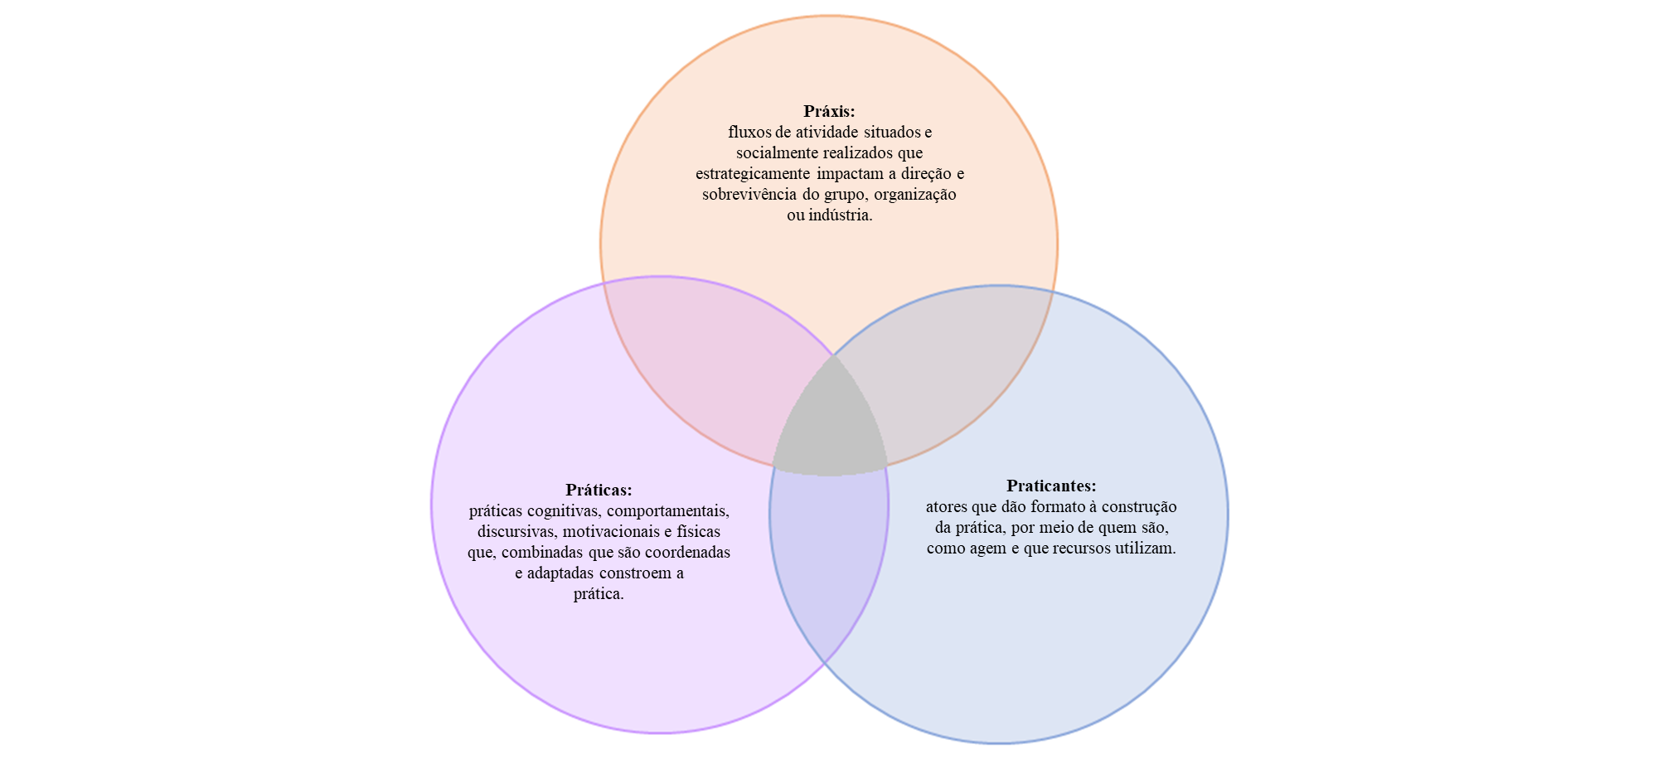

Eu estou terminando de estruturar o questionário que vai guiar as entrevistas. Quero começar a aplicar partir da semana que vem. Serão perguntas voltadas a como as pessoas estrategistas fazem/criam as estratégias, quais atividades desempenham, quais ferramentas utilizam e como impactam a empresa. Tenho me baseado em uma teoria chamada Estratégia Como Prática Social que foca em três aspectos: nas pessoas estrategistas (praticantes); nas atividades de rotina que desempenham e ferramentas que utilizam (práticas); e no processo da construção da estratégia (práxis)

Assim, essa abordagem procura descobrir como as

pessoas realizam seu trabalho dentro das organizações,

preocupando-se com a efetividade do desempenho

dos estrategistas, a qual influencia indiretamente

o desempenho da organização como um todo

(WHITTINGTON, 2003).

# CONCLUSÃO

**REFERÊNCIAS**

# Questionário

Da perspectiva da estratégia como prática, a questão-chave é: o que é preciso para ser um praticante de estratégia eficaz?

**APÊNDICE A – INSTRUMENTO DE COLETA DE DADOS**

**QUESTIONÁRIO**

**A - PERFIL DO ENTREVISTADO**

**1 Cargo:**

( ) Servidor ( ) Bolsista ( ) Estagiário ( ) Terceirizado

Divisão/Unidade em que trabalha:______________________________________________

**2 Faixa Etária:**

( ) Até 19 anos ( ) 25 – 29 anos ( ) 35 – 39 anos ( ) 45 – 49 anos

( ) 20 – 24 anos ( ) 30 – 34 anos ( ) 40 – 44 anos ( ) Acima de 50 anos

**3 Sexo:**

( ) Feminino ( ) Masculino

**4 Há quanto tempo trabalha na instituição?**

( ) Há menos de 1 ano ( ) Entre 5 e 9 anos ( ) Entre 15 e 19 anos

( ) Entre 1 e 4 anos ( ) Entre 10 e 14 anos ( ) Há mais de 20 anos

**5 Nível de escolaridade:**

( ) Fundamental ( ) Médio ( ) Técnico

( ) Graduação ( ) Graduação em andamento Curso: ___________________________

( ) Especialização ( ) Especialização em andamento

( ) Mestrado ( ) Mestrado em andamento Área: ___________________________

( ) Doutorado ( ) Doutorado em andamento Área: ___________________________

**APÊNDICE B – TERMO DE CONSENTIMENTO**

**TERMO DE CONSENTIMENTO LIVRE E ESCLARECIDO**

PARA A PROFESSORA DE BEBÊS

Prezada professora,

Estamos realizando uma pesquisa intitulada Xxxxxxxx. A referida investigação objetiva compreender, na perspectiva de professoras de bebês, como se constituem suas identidades docentes.

A realização desta pesquisa poderá contribuir para a consolidação de um importante agrupamento profissional no âmbito acadêmico, nas Secretarias Municipais de Educação, nas Instituições de Educação Infantil, entre as famílias das crianças e seus responsáveis e na sociedade como um todo - as docentes que atuam com os bebês.

Para atingir o nosso objetivo, a pesquisa incluirá, em sua metodologia, a escuta dos adultos que trabalham em salas de crianças de seis a 18 meses de idade, especialmente, as professoras, que serão estimuladas a narrar suas histórias de vida, por meio de entrevistas individuais. Além disso, serão realizadas visitas ao CEI, com registro em diário de campo, fotos e/ou videogravação nas salas de referência dos bebês.  Os adultos que atuam na sala de referência responderão, ainda, a um questionário para obtenção de informações relativas à formação, experiências pessoais e profissionais.

Com essas informações, gostaríamos de solicitar a sua autorização para que possamos realizar as observações, vídeo gravações e fotos na sua sala de referência e também a sua participação nos momentos de entrevistas. Caso aceite, por gentileza, assine esse documento que possui duas vias: uma ficará com a senhora e a outra com as pesquisadoras.

O Comitê de Ética em Pesquisa da UFC encontra-se disponível para reclamações pertinentes à pesquisa pelo telefone (85) 33668344.

Fortaleza, _____de ________de 2019.

Nome da professora: ___________________________________

Assinatura da professora: _______________________________

**ANEXO A – TRECHO DA CARTA DO LÍDER DO POVO SEATTLE**

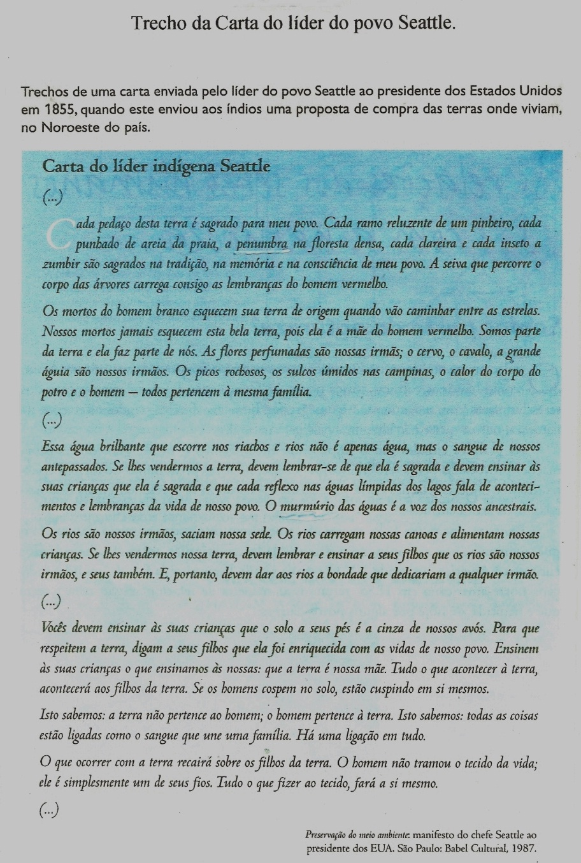

Fonte: (PRESERVAÇÃO..., 2000, p. 14).

**ANEXO B – LEI Nº17.496, 25.05.2021 (D.O. 26.05.21)**

**LEI Nº17.496, 25.05.2021 (D.O. 26.05.21)**

**INSTITUI A SEMANA DA POESIA POPULAR, A SER COMEMORADA NO ÂMBITO DO ESTADO DO CEARÁ.**

O GOVERNADOR DO ESTADO DO CEARÁ

Faço saber que a Assembleia Legislativa decretou e eu sanciono a seguinte Lei:

**Art. 1.º** Fica instituída a Semana da Poesia Popular, a ser comemorada no âmbito do Estado do Ceará anualmente, na primeira semana do mês de março.

**Parágrafo único.** O objetivo é dedicar uma semana à celebração da Poesia Popular, reconhecer a Poesia Popular em suas diversas formas, estimulando a leitura, a produção de textos, resgatando e valorizando a literatura de cordel.

**Art. 2.º** Esta Lei entra em vigor na data de sua publicação.

PALÁCIO DA ABOLIÇÃO, DO GOVERNO DO ESTADO DO CEARÁ, em Fortaleza, 25 de maio de 2021.

Camilo Sobreira de Santana

GOVERNADOR DO ESTADO

Autoria: André Fernandes.